Масштабный Международный проект Максима Кантора
«Глобус и время», включающий выставку и ряд творческих встреч автора со зрителями и читателями
23.02.-30.03.2024

Выставка Максима Кантора стала первым международным проектом 2024 года в Государственном музее искусств Республики Казахстан им. А. Кастеева. Экспозиция включила общее 63 (живописи 15, графики 48), созданных в период с конца 1990-х годов по настоящее время.
В музее состоялось открытие выставки (пресс-тур и вернисаж), в последующие дни были организованы три тематические творческие встречи со зрителями и читателями:
- Открытие выставки и вернисаж 23 февраля 2024 года в Государственном музее искусств РК им. А. Кастеева.
- Встреча с Максимом Кантором в клубе «Art de vivre», отель «Достык» (Курмангазы-Кунаева) 24 февраля с 13.00 до 16.30. Презентация Е. Резниковой об изобразительном творчестве Максима Кантора. Модератор – профессор Шалабаева Г.К.
- Лекция Максима Кантора «Принадлежит ли искусство вечности» в ГМИ РК им. А. Кастеева 25 февраля в 14.00.
- Встреча Максима Карловича с читателями и членами Пен-клуба в Национальной библиотеке на тему «Слово, как знак, символ и образ» 27 февраля в 11.00.
За период проведения выставки количество посетителей выставки превысило 20 тысяч человек. Выставка получила широкое освещение в СМИ.

Телеканалы:
- 24.kz - МЕЖДУНАРОДНАЯ ВЫСТАВКА «ГЛОБУС И ВРЕМЯ» ОТКРЫЛАСЬ В АЛМАТЫ
https://24.kz/ru/news/culture/item/640499-mezhdunarodnaya-vystavka-globus-i-vremya-otkrylas-v-almaty
- Телеканал алматы «Мәдениет айнасы» - Международный проект Максима Кантора «Глобус и время»
https://www.youtube.com/watch?v=cGQKrKVYFxI

Газеты-журналы:
- Новое Поколение – «Максим Кантор. Из Европы в Алматы»
https://np.kz/news/lyudi/lichnost/maksim-kantor-iz-evropy-v-almaty
- Казахстанская правда - «Урок географии»
https://kazpravda.kz/n/urok-geografii/
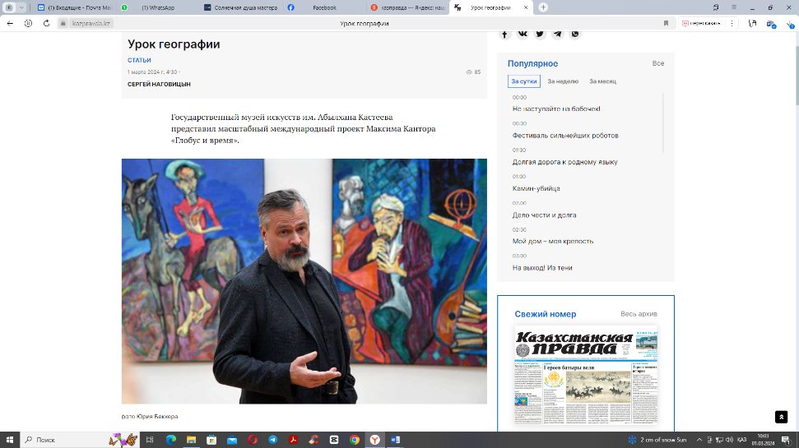
- Новое Поколение – «Мост между мирами. Художник и писатель Максим Кантор приехал с выставкой в Алматы»
https://np.kz/news/kultura/iskusstvo/hudozhnik-i-pisatel-maksim-kantor-priehal-s-vystavkoj-v-almaty

- Almaty Steppe'n Out 07-03-2024 EXTERNAL
Almaty Steppe'n Out 07-03-2024 EXTERNAL.pdf
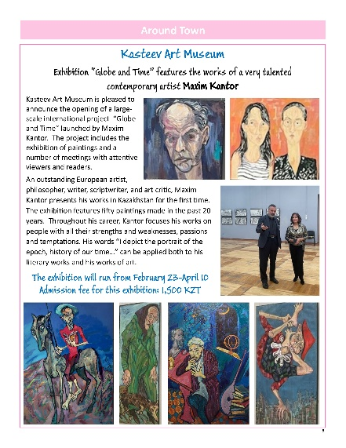

Интернет-порталы:
- globalnews.kz – «Выставка Максима Кантора – уникальная возможность для казахстанского зрителя»
https://globalnews.kz/vystavka-maksima-kantora-unikalnaya-vozmozhnost-dlya-kazahstanskogo-zritelya/
- Давай Сходим - Проект Максима Кантора «Глобус и время»
https://sxodim.com/almaty/event/proekt-maksima-kantora-globus-i-vremya
- smi24.kz - Выставка Максима Кантора – уникальная возможность для казахстанского зрителя
https://smi24.kz/ru/news/novosti/vyistavka-maksima-kantora--unikalnaya-vozmojnost-dlya-kazahstanskogo-zritelya-1324179/
- Медиа-портал Караван - В музее имени Кастеева открывается выставка Максима Кантора "Глобус и время"
https://www.caravan.kz/news/v-muzee-imeni-kasteeva-otkryvaetsya-vystavka-maksima-kantora-globus-i-vremya-986264/
- standard.kz - Музей Кастеева представляет проект Максима Кантора «Глобус и время»
https://standard.kz/ru/post/muzei-kasteeva-predstavliaet-proekt-maksima-kantora-globus-i-vremia-478
- «exclusive.kz - Течения в искусстве можно сравнить с политическими партиями»
https://exclusive.kz/techeniya-v-iskusstve-mozhno-sravnit-s-politicheskimi-partiyami/

